**Nome:#####**

**RGM: #####**

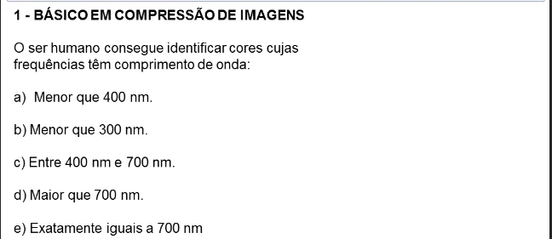

**R: C) Entre 400 nm e 700 nm.**

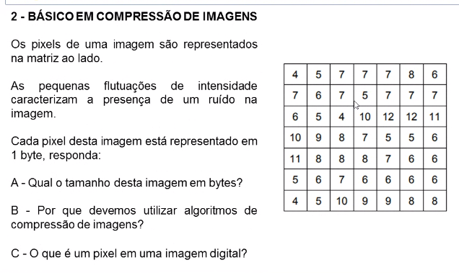

A - )

**R: 49.**

B - )

**R: Porque o objetivo deste algoritmo é reduzir a redundância dos dados da imagem, de forma a para armazenar ou transmitir esses dados de forma eficiente.**

C - )

**R: Pixel em uma imagem digital é o menor elemento em um dispositivo de exibição sendo que um conjunto de pixels com várias cores formam a imagem inteira.**

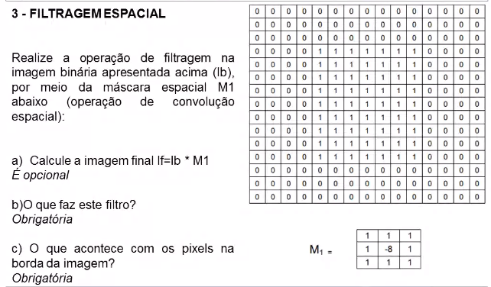

A - )

**R: Professor deixou como opcional.**

B - )

**R: Esse filtro é de passa-alta pois ele só deixa passar as altas.**

C - )

**R: Que em relação a borda da imagem fica mais nítida, ela se sobressai sobre as outras regiões da imagem (ressaltando a borda).**

4 - 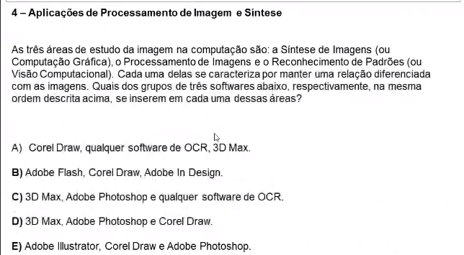

**R: C.**

5 - 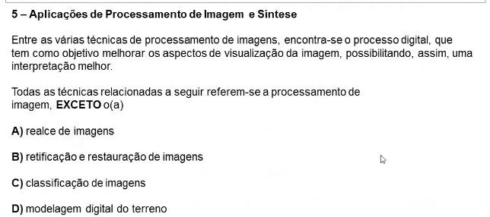

**R: D.**